|  |  |
| --- | --- |
|  |  |
| **学 号：** | 0121710870503 |



**软件工程实践2**

|  |  |
| --- | --- |
| **题 目** | 享听在线音乐台网 |
| **学 院** | 计算机科学与技术学院 |
| **专 业** | 软件工程 |
| **班 级** | 软件1705 |
| **姓 名** | 张涛 |
| **指导教师** | 李琳 |

|  |  |  |  |  |  |
| --- | --- | --- | --- | --- | --- |
| 2020 | 年 | 6 | 月 | 29 | 日 |

**课程设计任务书**

**学生姓名： 张涛 专业班级： 软件1705**

**指导教师： 李琳 工作单位： 武汉理工大学**

**题 目: ______享听在线音乐台网_________________________________**

**实训目的：**

通过软件开发的实战训练，让学生在企业工程师的指导下，进行企业级项目实战开发及软件工程职业实训，在项目实训中巩固技术、增长能力、提升素质、丰富经验，真正达到具有解决工程实践问题的能力。

学生以团队形式完成软件项目的设计与开发，技能涵盖了移动端开发和前后端分离的Web开发，遵从软件工程原理、方法、技术、标准和规范，按照迭代开发实现软件项目过程，为下一阶段的企业实习做好准备。

**实训内容及要求:**

1. 自主学习企业提供的相关技术课件、视频、知识库、网上教学等资源，通过在线答疑等渠道，加强对技术的掌握，加深对项目的理解。
2. 使用任务管理工具，明确个人的职责和分工。在任务管理工具中记录任务完成情况，并以任务完成情况作为个人考核指标，避免团队中出现“能者多劳”的情况。
3. 通过阶段性评审和总结，使学生学到的知识和技术得以巩固。项目经理将采用远程答疑和现场答疑、辅导相结合的方式，监控项目进度。
4. 在工程实践过程中，结合不同的软件过程标准，提交阶段文档和产出物，通过阶段性评审和点评，使项目按公司规范进行开发，确保项目质量和规范。

**时间安排：**

* + - 1. **周一(2020.6.29)：**指导老师下达课程设计任务，线上实训动员会，介绍实训内容及要求，学生进行分组，选择项目，项目经理开始项目启动工作。
      2. **周二～五(2020.6.30～2020.7.3):**企业工程师进行技术讲解，按照企业研发流程进行项目开发，学生需要按照要求进行相关技术的学习及应用，练习demo等。
      3. **周一～周五(2020.7.6～2020.7.10):** 学生完成项目功能设计与实现，企业工程师提供技术答疑、技术强化，针对不同小组的项目进度进行授课调整。
      4. **周一～周五(2020.7.13～2020.7.17)**:学生完成系统测试及系统优化，分组进行项目答辩。完成实训报告的撰写。

**指导教师签名： 年 月 日**

**1 项目概述**

1.1 项目简介

1.1.1项目背景

如今是快速发展的互联网时代，网络衍生品不断出现，人们可以更加便利的获得自己需要的资源。相较于传统APP、客户端支撑的应用服务，在线服务方便快捷，无需下载，只需要打开相应的网页链接，即轻松可获取所需内容。

同时，调查显示，在我国当前音娱领域中，移动音乐的使用占比为73%，播放器使用占比为21%，余下6%占比为其他平台，网络音乐的使用率在整个音频娱乐领域中始终排在第一位。

顺应时代的发展和客户的需要，建立一个包括在线收听、下载、评论等功能的在线音乐网站已经成为大势所趋。

1.1.2产品分析

一个基于网络的在线云音乐平台，能够提高用户体验，满足用户多样化的需求，促进传统音乐的革新和发展，也可以对用户群体进行分类。

在满足用户基本需求的基础上，享听在线音乐网追求页面简单大方，操作清晰明了。同时推出自身特色功能，注重风格清爽明快，力图吸引年轻受众。

作为“云”服务的一份子，享听在线音乐网符合当今的时代潮流，必然能够得到快速的发展。

1.1.3音乐播放模块简介

音乐播放模块具有播放、暂停、结束播放、切换播放模式（单曲循环、顺序播放、随机播放）、歌词显示、歌曲进度条拖动、歌曲下载、播放列表等功能。

进入播放页面歌曲会自动开始播放，点击歌曲进度条可以控制歌曲播放的进度，点击暂停按钮可以使歌曲暂停，点击单曲循环、顺序播放、随机播放的图标可以切换歌曲播放的模式，点击下载可以下载歌曲文件。用户也可以点击当前播放列表的歌曲播放。

想退出播放界面的话，点击左上角主页logo可以返回主页，

**2 系统设计**

2.1 需求分析

2.1.1 用户浏览需求

用户登录后可以在线播放歌曲，下载歌曲或对歌曲进行评论，搜索歌曲

未登录用户无法使用个人中心页面，无法查看播放记录

提供匿名评论功能

2.1.2 项目管理需求

管理员进入后台进行歌曲库的管理，实现歌曲的增删查改

能够对用户信息进行管理，包括用户的账号信息和用户评论

2.1.3 前台展示需求

展示浏览器播放页面，显示歌词并提供下载功能

展示歌曲的搜索页，评论页

展示歌曲的推荐页，排行页

保证网站的界面友好，功能完善

2.2 概要设计

2.2.1 前端页面设计

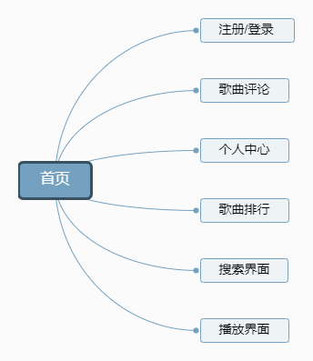

图 2-2-1 前端设计思维导图

2.2.2 用例图设计

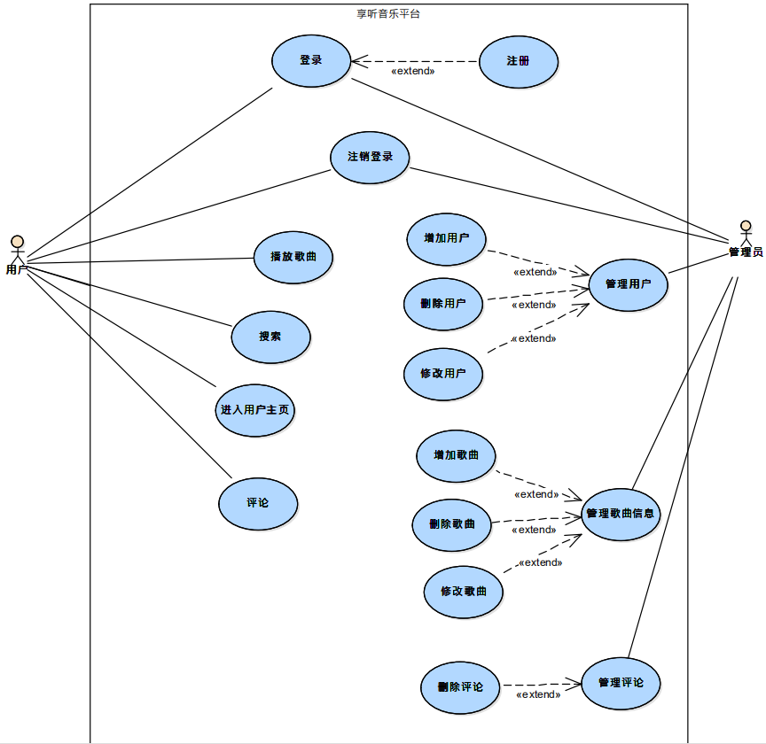

图2-2-2 用例图

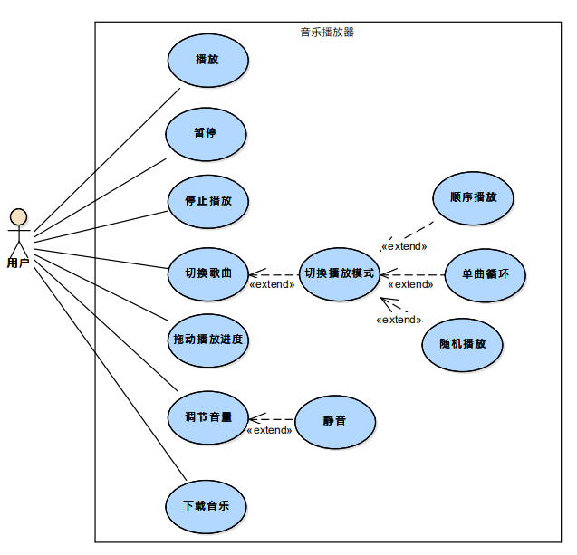

图2-2-2 播放器功能用例图

2.2.3 类图设计

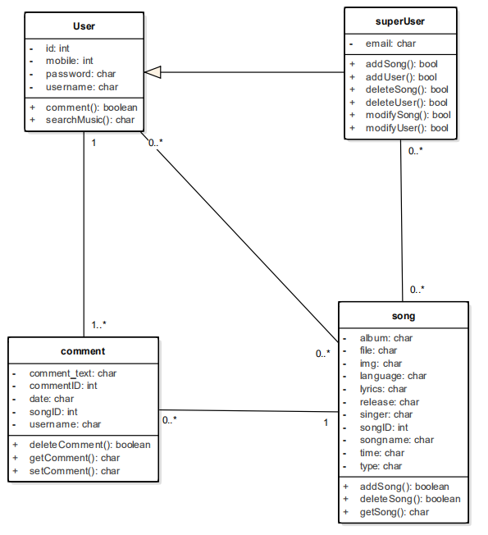

图2-2-3 类图

2.2.4 流程设计

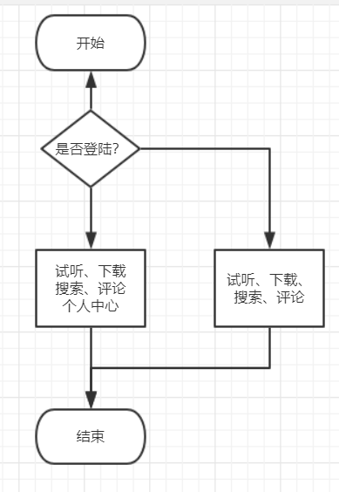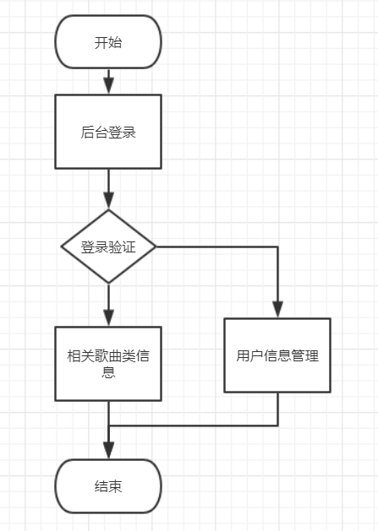

2-2-4-1 用户流程 2-2-4-2 管理员流程

2.3 数据结构/数据库设计

表2-1 歌曲数据字典表

|  |  |  |  |
| --- | --- | --- | --- |
| Filed | Type | Null | Key |
| song_id | int(10) | NO | PRI |
| song_name | varchar(50) | NO |  |
| song_singer | varchar(50) | NO |  |
| song_time | varchar(50) | NO |  |
| song_album | varchar(50) | NO |  |
| song_languages | varchar(50) | NO |  |
| song_type | varchar(50) | NO |  |
| song_release | varchar(50) | NO |  |
| song_img | varchar(500) | NO |  |
| song_lyrics | varchar(500) | NO |  |
| song_file | varchar(500) | NO |  |
| label_id | int(10) | NO |  |

表2-2 用户数据字典表

|  |  |  |  |
| --- | --- | --- | --- |
| Filed | Type | Null | Key |
| id | int(10) | NO | PRI |
| password | varchar(50) | NO |  |
| last_login | varchar(50) | YES |  |
| is_superuser | varchar(50) | NO |  |
| username | varchar(50) | NO | UNI |
| email | varchar(50) | NO |  |
| is_active | varchar(50) | NO |  |
| date_join | varchar(50) | NO |  |
| mobile | varchar(500) | NO | UNI |

表2-3 评论数据字典表

|  |  |  |  |
| --- | --- | --- | --- |
| Filed | Type | Null | Key |
| comment_id | int(10) | NO | PRI |
| comment_text | varchar(500) | NO |  |
| comment_user | varchar(50) | NO |  |
| comment_date | varchar(50) | NO |  |
| song_id | int(10) | NO |  |

表2-4 标签数据字典表

|  |  |  |  |
| --- | --- | --- | --- |
| Filed | Type | Null | Key |
| label_id | int(10) | NO | PRI |
| label_name | varchar(10) | NO |  |

2.4界面设计

2.4.1 登录/注册页面

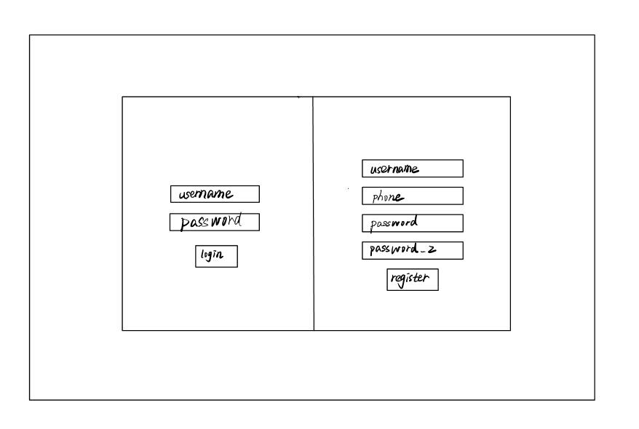

图2-4-1 登录/注册草图

注册时左半边登录页面为不可见状态，选择登录则右半边注册页面为不可见状态。通过手机号完成注册，未登录人员不可使用个人中心。

2.4.2 主页面

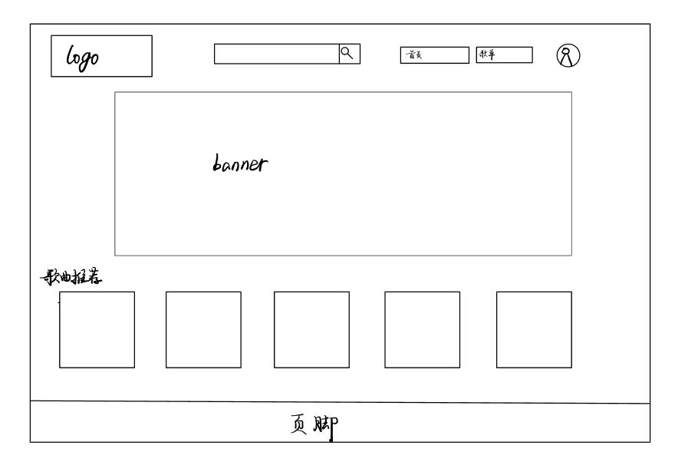

图2-4-2 主界面草图

2.4.3 搜索页面

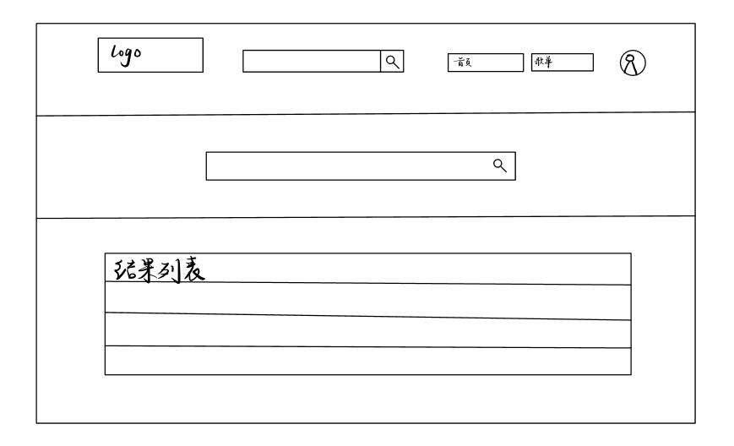

图2-4-3 搜索界面草图

2.4.4 个人中心

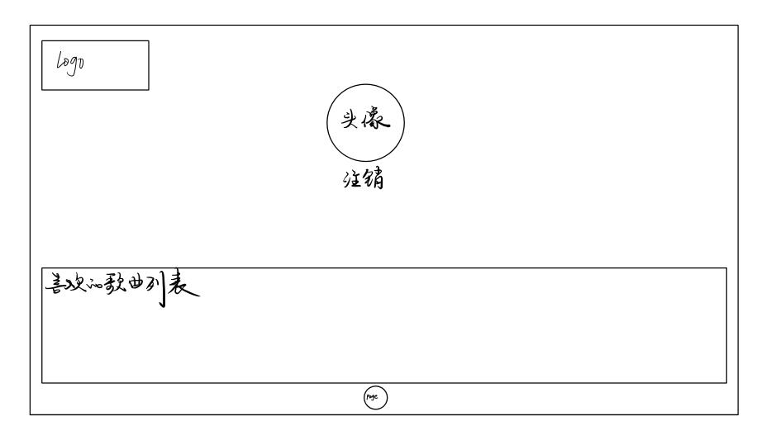

图2-4-4 个人中心草图

2.4.5 播放界面

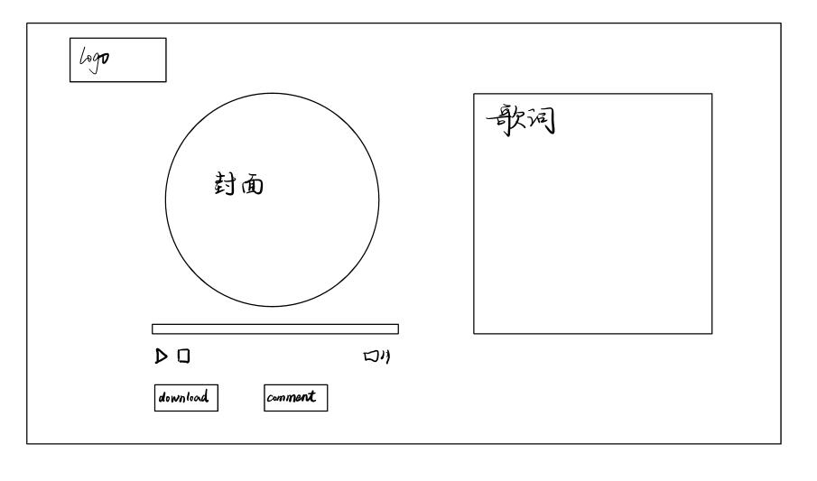

图2-4-5 播放界面草图

2.4.6 歌单界面

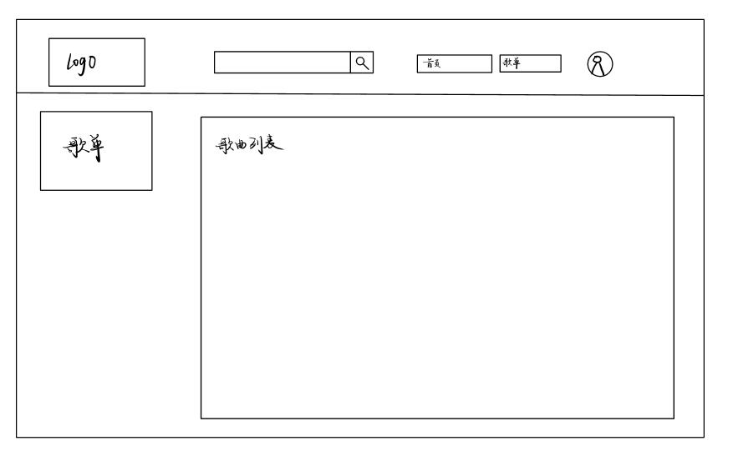

图2-4-6 歌单界面草图

2.4.7 评论界面

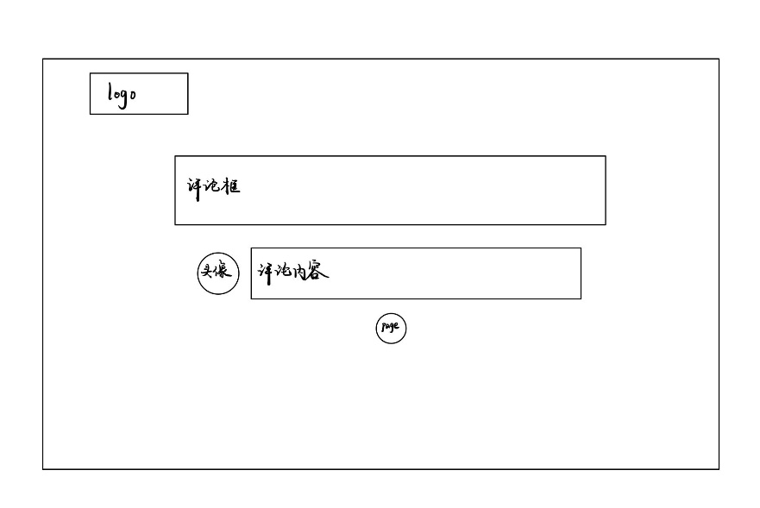

图2-4-7 评论界面草图

2.5 敏捷任务看板/燃尽图

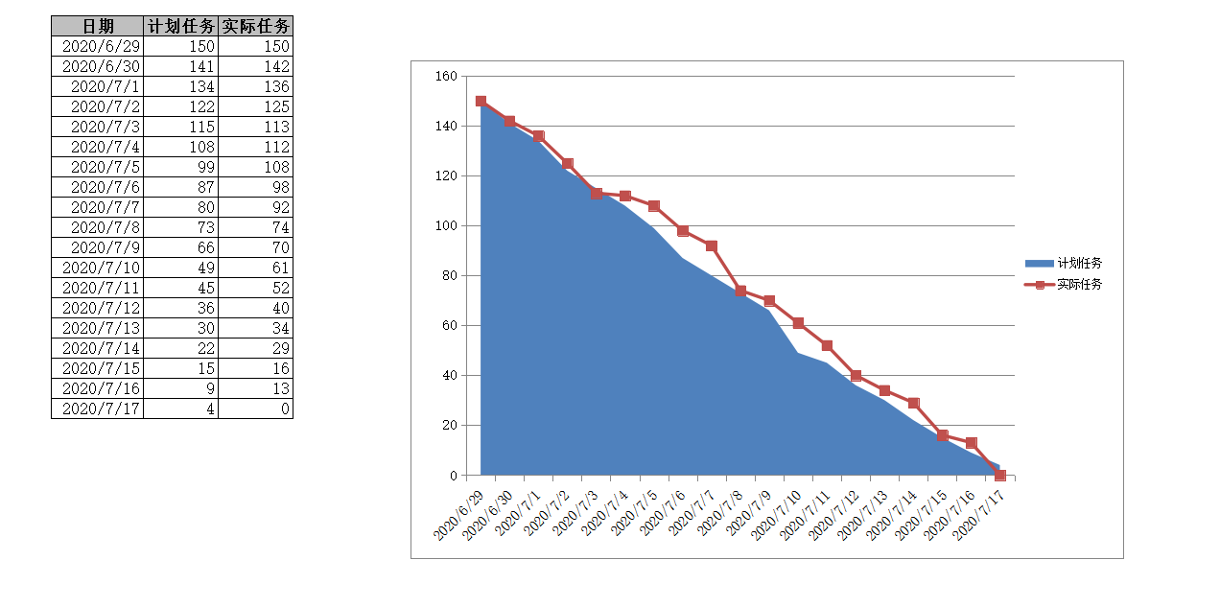

图2-2 燃尽图

**3 功能模块成果展示**

音乐播放界面：

具有播放、暂停、结束播放、切换播放模式（单曲循环、顺序播放、随机播放）、歌词显示、歌曲进度条拖动、歌曲下载、播放列表等功能。

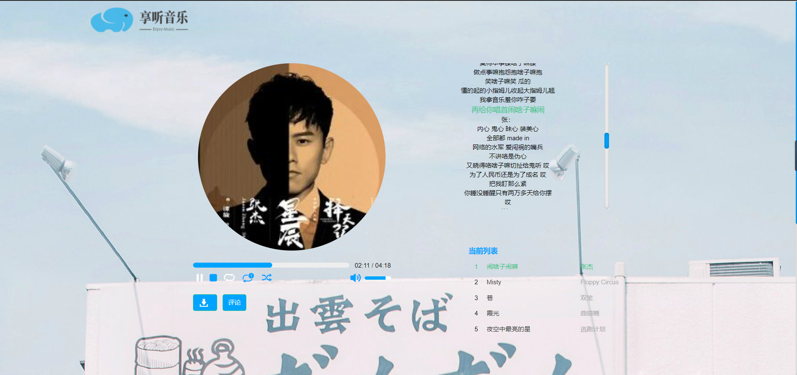

参考文献:

*[1] 黄永祥 著.玩转Django2.0[M]清华大学出版社*

**4 个人总结**

|  |  |  |  |
| --- | --- | --- | --- |
| **姓名** | 张涛 | **学号** | 0121710870503 |
| **项目名称** | 享听在线音乐台网 | | |
| **经验及收获** | 经过本次实践，我进一步体验了开发一个项目的过程，对项目过程划分和各个阶段的职责有一个初步了解。同时我也进一步学会了如何进行团队协作，如何好好与团队成员进行交流。  这次的实践，使我对Django框架更加熟悉了，对于python这门语言也有了更多的理解。同时，前端界面的开发使得我对html、css的熟悉程度突飞猛进，现在我已经有能力把前端的界面写成自己想要的任意的漂亮的效果了，但是我对JavaScript还不熟悉，接下来还要好好努力。  这次实践也暴露出了我的问题，我目前掌握的技能也远远不足以走向社会，走向工作岗位。所以我还需更加努力，努力学习专业知识和技能，巩固自己的基础，培养自己的抗压能力和耐心，让自己成为一个更加合格的软件工程学生。 | | |
| **建议或意见** | 这次实践课程对于锻炼我的专业技能有很积极的意义。建议是，为期21天的实训周期，可以稍微多分配一些时间给项目开发。 | | |

**5 项目记录（个人日志）**

|  |  |  |  |
| --- | --- | --- | --- |
| 项目名称 | 享听在线音乐台网 | | |
| 项目分组 | 不离谱也太离谱 | 项目阶段 | 项目启动阶段 |
| 学员姓名 | 张涛 | 填写日期 | 2020.6.29 |
| 今日工作任务 | 确定项目，分配成员职责  下载安装python，配置环境变量  下载安装pycharm | | |
| 任务完成情况 | 已完成 | | |
| 未完成情况说明 | 无 | | |
| 每日工作小结 | 今天确定了项目，分配了成员职责，下载并安装了python，并配置了环境变量。下载并激活了pycharm，研究了venu的用法。 | | |
| 明日工作计划 | 制定项目初步计划，细分职责  需求分析  学习python基础知识第一部分 | | |

|  |  |  |  |
| --- | --- | --- | --- |
| 项目名称 | 享听在线音乐台网 | | |
| 项目分组 | 不离谱也太离谱 | 项目阶段 | 系统分析设计阶段 |
| 学员姓名 | 张涛 | 填写日期 | 2020.6.30 |
| 今日工作任务 | 学习python基础知识第一部分  制定项目初步计划，明确自己具体负责的功能模块  需求分析 | | |
| 任务完成情况 | 已完成（需求分析是由队友完成的） | | |
| 未完成情况说明 | 无 | | |
| 每日工作小结 | 今天学习了python基础知识的第一部分  协助组长制定了项目的初步计划  明确了自己负责开发的功能模块 | | |
| 明日工作计划 | 学习python基础知识第二部分  收集资料，为后续负责的功能模块开发做准备  了解项目的结构，讨论优先开发的核心功能和可删除的次要功能 | | |

|  |  |  |  |
| --- | --- | --- | --- |
| 项目名称 | 享听在线音乐台网 | | |
| 项目分组 | 不离谱也太离谱 | 项目阶段 | 系统分析设计阶段 |
| 学员姓名 | 张涛 | 填写日期 | 2020.7.1 |
| 今日工作任务 | 学习python基础知识第二部分，完成课程作业  收集资料，为后续负责的功能模块开发做准备  了解项目的结构，讨论优先开发的核心功能和可删除的次要功能  完善需求规格说明书 | | |
| 任务完成情况 | 已完成 | | |
| 未完成情况说明 | 无 | | |
| 每日工作小结 | 今天学习了python基础知识的第二部分  完善了需求规格书，讨论了功能模块的优先级 | | |
| 明日工作计划 | 学习python基础知识第三部分  设计负责模块的界面，学习相关知识 | | |

|  |  |  |  |
| --- | --- | --- | --- |
| 项目名称 | 享听在线音乐台网 | | |
| 项目分组 | 不离谱也太离谱 | 项目阶段 | 系统分析设计阶段 |
| 学员姓名 | 张涛 | 填写日期 | 2020.7.2 |
| 今日工作任务 | 学习python基础知识第三部分  设计负责模块的界面，学习相关知识 | | |
| 任务完成情况 | Python第三部分基础知识学习已完成  界面设计尚未进行 | | |
| 未完成情况说明 | 写了课程论文，时间不够充足了 | | |
| 每日工作小结 | 今天学习了python基础知识的第三部分，还有些地方不明白，需要加强  效率不够，需要提高 | | |
| 明日工作计划 | 学习python基础知识第四部分  学习Django  设计界面原型 | | |

|  |  |  |  |
| --- | --- | --- | --- |
| 项目名称 | 享听在线音乐台网 | | |
| 项目分组 | 不离谱也太离谱 | 项目阶段 | 系统分析设计阶段 |
| 学员姓名 | 张涛 | 填写日期 | 2020.7.3 |
| 今日工作任务 | 学习python基础知识第四部分  在界面设计中，设计主页、歌词界面的原型草图  学习Django定制后台和修改模型内容  设计数据库 | | |
| 任务完成情况 | Python第四部分基础知识学习未全部完成  主页，歌词页界面原型设计已完成  数据库设计尚未全部完成 | | |
| 未完成情况说明 | 数据库操作、异常、文件等内容比较多，需要更多的时间去消化  数据库设只完成了一小部分 | | |
| 每日工作小结 | 今天学习了python基础知识的第四部分，内容尚未消化完，需要及时消化。  设计了部分的界面原型图  设计了数据库ER图 | | |
| 明日工作计划 | 继续学习python基础知识的第四部分  学习python基础知识第五部分  学习Django常用模板标签、过滤器、模板嵌套等内容  继续设计数据库 | | |

|  |  |  |  |
| --- | --- | --- | --- |
| 项目名称 | 享听在线音乐台网 | | |
| 项目分组 | 不离谱也太离谱 | 项目阶段 | 系统分析设计阶段 |
| 学员姓名 | 张涛 | 填写日期 | 2020.7.6 |
| 今日工作任务 | 学习python基础知识  学习Django开发登录模块、使用数据库  画数据库ER图，实现数据库的设计 | | |
| 任务完成情况 | 已完成 | | |
| 未完成情况说明 | 无 | | |
| 每日工作小结 | 今天学习了python基础知识  学习了在Django中使用数据库  完成了数据库的开发 | | |
| 明日工作计划 | 继续学习Django  开始开发音乐搜索功能模块 | | |

|  |  |  |  |
| --- | --- | --- | --- |
| 项目名称 | 享听在线音乐台网 | | |
| 项目分组 | 不离谱也太离谱 | 项目阶段 | 系统分析设计阶段 |
| 学员姓名 | 张涛 | 填写日期 | 2020.7.7 |
| 今日工作任务 | 学习Django  开发音乐搜索功能模块 | | |
| 任务完成情况 | 搜索模块尚未完成 | | |
| 未完成情况说明 | 搜索功能尚未实现，出了点技术上的问题 | | |
| 每日工作小结 | 学习了在Django  进行了搜索功能的开发 | | |
| 明日工作计划 | 继续学习Django  继续开发音乐搜索功能模块和歌词导入模块 | | |

|  |  |  |  |
| --- | --- | --- | --- |
| 项目名称 | 享听在线音乐台网 | | |
| 项目分组 | 不离谱也太离谱 | 项目阶段 | 系统分析设计阶段 |
| 学员姓名 | 张涛 | 填写日期 | 2020.7.8 |
| 今日工作任务 | 学习Django如何开发博客  开发音乐搜索功能模块 | | |
| 任务完成情况 | 搜索模块尚未完成 | | |
| 未完成情况说明 | 搜索功能尚未实现，但是快了 | | |
| 每日工作小结 | 学习了如何Django开发简单的博客  进行了音乐搜索功能和歌词模块的开发 | | |
| 明日工作计划 | 一边继续学习Django，一边进行开发  继续开发音乐搜索功能模块和歌词导入模块  协助成员进行前端开发 | | |

|  |  |  |  |
| --- | --- | --- | --- |
| 项目名称 | 享听在线音乐台网 | | |
| 项目分组 | 不离谱也太离谱 | 项目阶段 | 系统分析设计阶段 |
| 学员姓名 | 张涛 | 填写日期 | 2020.7.9 |
| 今日工作任务 | 开发音乐搜索功能模块  歌词显示模块 | | |
| 任务完成情况 | 搜索模块大体上完成，但是存在bug待解决 | | |
| 未完成情况说明 | 已完成 | | |
| 每日工作小结 | 进行了音乐搜索功能和歌词模块的开发 | | |
| 明日工作计划 | 一边继续学习，一边进行开发，遇到不会的随时上论坛学习方法  继续开发音乐搜索功能模块和歌词导入模块  协助成员进行前端开发 | | |

|  |  |  |  |
| --- | --- | --- | --- |
| 项目名称 | 享听在线音乐台网 | | |
| 项目分组 | 不离谱也太离谱 | 项目阶段 | 系统分析设计阶段 |
| 学员姓名 | 张涛 | 填写日期 | 2020.7.10 |
| 今日工作任务 | 继续开发音乐搜索功能模块和歌词导入模块  协助成员进行前端开发 | | |
| 任务完成情况 | 搜索模块完成  歌词导入的问题待解决  前端开发尚未完成 | | |
| 未完成情况说明 | 前端开发工作量比较大，需要分配更多的时间 | | |
| 每日工作小结 | 进行了音乐搜索功能和歌词模块的开发，音乐搜索功能通过数据库实现了。学习了前端基础知识，协助了前端的同学进行页面开发。 | | |
| 明日工作计划 | 开发歌词模块  继续学习html，css，JavaScript知识，协助前端同学进行界面的开发 | | |

|  |  |  |  |
| --- | --- | --- | --- |
| 项目名称 | 享听在线音乐台网 | | |
| 项目分组 | 不离谱也太离谱 | 项目阶段 | 项目编码测试阶段 |
| 学员姓名 | 张涛 | 填写日期 | 2020.7.13 |
| 今日工作任务 | 开发网站首页 | | |
| 任务完成情况 | 已完成 | | |
| 未完成情况说明 | 无 | | |
| 每日工作小结 | 学习了前端基础知识，进行了首页的页面开发。 | | |
| 明日工作计划 | 继续学习html，css，JavaScript知识  开发登录与注册界面 | | |

|  |  |  |  |
| --- | --- | --- | --- |
| 项目名称 | 享听在线音乐台网 | | |
| 项目分组 | 不离谱也太离谱 | 项目阶段 | 项目编码测试阶段 |
| 学员姓名 | 张涛 | 填写日期 | 2020.7.14 |
| 今日工作任务 | 开发登录、注册界面 | | |
| 任务完成情况 | 已完成 | | |
| 未完成情况说明 | 无 | | |
| 每日工作小结 | 进行了注册、登录界面的页面开发。 | | |
| 明日工作计划 | 继续学习html，css，JavaScript知识  开发用户界面 | | |

|  |  |  |  |
| --- | --- | --- | --- |
| 项目名称 | 享听在线音乐台网 | | |
| 项目分组 | 不离谱也太离谱 | 项目阶段 | 项目编码测试阶段 |
| 学员姓名 | 张涛 | 填写日期 | 2020.7.15 |
| 今日工作任务 | 开发用户界面、播放界面 | | |
| 任务完成情况 | 用户界面已完成  播放界面未完成 | | |
| 未完成情况说明 | 正在开发 | | |
| 每日工作小结 | 进行了用户、播放界面的页面开发。 | | |
| 明日工作计划 | 开发播放界面  协助整合项目  测试项目功能 | | |

|  |  |  |  |
| --- | --- | --- | --- |
| 项目名称 | 享听在线音乐台网 | | |
| 项目分组 | 不离谱也太离谱 | 项目阶段 | 项目编码测试阶段 |
| 学员姓名 | 张涛 | 填写日期 | 2020.7.16 |
| 今日工作任务 | 开发播放界面  协助整合项目  测试项目功能 | | |
| 任务完成情况 | 已完成 | | |
| 未完成情况说明 | 无 | | |
| 每日工作小结 | 进行了播放界面的页面开发。 | | |
| 明日工作计划 | 协助整合项目  测试项目功能 | | |

|  |  |  |  |
| --- | --- | --- | --- |
| 项目名称 | 享听在线音乐台网 | | |
| 项目分组 | 不离谱也太离谱 | 项目阶段 | 项目编码测试阶段 |
| 学员姓名 | 张涛 | 填写日期 | 2020.7.17 |
| 今日工作任务 | 整理项目文档，撰写个人报告 | | |
| 任务完成情况 | 已完成 | | |
| 未完成情况说明 | 无 | | |
| 每日工作小结 | 撰写了个人报告 | | |
| 明日工作计划 | 开发用户界面  协助整合项目  测试项目功能 | | |

**《软件工程实践2》成绩评定表**

|  |  |  |  |
| --- | --- | --- | --- |
| **姓 名** | **张涛** | **学 号** | **0121710870503** |
| **专业、班级** | **软件1705** | | |
| **题目：享听在线音乐台网** | | | |
| **答辩或质疑记录：**  音乐播放器的功能是如何实现的？  使用了html5的audio组件。点击一首歌曲以后，通过歌曲ID，从数据库获取要播放的歌曲文件路径，把它传递给audio元素的src属性，再调用html5多媒体的相关属性和方法，比如play方法用来控制播放，pause方法用来控制暂停，load方法通过重新加载音频标签来停止播放。 | | | |
| **成绩评定依据：**   |  |  |  |  |  | | --- | --- | --- | --- | --- | | **评 价 内 容** | | **满分** | **实得分** | | | **得分** | **总计** | | 个人基准分70 | 学习态度、考勤、独立工作能力 | 30 |  |  | | 开发文档及报告的提交 | 40 |  | | 小组总分100 | 每周例会或开发日志 | 20 |  |  | | 开发过程达到设计要求，分析细致，内容清晰可评审，前后阶段衔接紧密等。 | 30 |  | | 文档编写完整规范，包括编写过程符合软件工程开发设计流程等 | 30 |  | | 系统演示及验收 | 20 |  | |  | 总得分 | 100 |  | |   最终成绩参照如下计算方法：  最终成绩 = 个人基准分 + 小组总分*个人权重  个人基准分与小组实际人数有关，具体最后统一测算。例如，4人组的理想模型为：  最终成绩 = 个人基准分70 + 小组总分100×(0.3 | 0.25 | 0.25| 0.2)  其中：0.3，0.25，0.2分别代表小组中3个成员的个人权重。 | | | |
| **最终评定成绩（以优、良、中、及格、不及格评定）** | | | |

**指导教师签字：**

**年 月 日**